**FORMATO DE CONFORMACIÓN DE GRUPOS CONSTITUIDOS**

Señores

**INSTITUTO DE PATRIMONIO Y CULTURA DE CARTAGENA - IPCC**

Cartagena D. T. y C.

Los suscritos, (Lorena del Carmen Ortiz Barrios y Diana Milena Valdelamar), autorizamos a DIANA MILENA VALDELAMAR BARRIOS identificado(a) con cédula de ciudadanía No 22,999,556 para actuar en nuestro nombre y representación ante el IPCC, para todo lo relacionado con la presentación, ejecución, socialización y trámite de pagos del **proyecto.: BIBLIOTECA HUMUNA -MITOS Y LEYENDA EN EPOCA DE COVID 19 –** que decidimos presentar en calidad de grupo constituido a la convocatoria IMPULSO .

La duración de este Grupo será igual al término de la ejecución y socialización del proyecto titulado **ENCILOPEDIA VIVA 2021 -**

Los integrantes del grupo manifestamos que las responsabilidades que asumimos en el desarrollo del proyecto y que la remuneración económica pactada (si aplica) por la participación en el desarrollo del mismo, es la siguiente:

|  |  |  |
| --- | --- | --- |
| **Integrantes** | **Responsabilidad** | **Pago\*** |
| DIANA MILENA VALDELAMAR BARRIOS | COORDINADOR DE PROYECTO | 10,000.000 |
| LORENA DE CARMEN | APOYO DE PROYECTO |  |
|  |  |  |
|  |  |  |
|  |  |  |
|  |  |  |
|  |  |  |
|  |  | Ingrese más filas si es necesario |

*Es responsabilidad del representante del grupo dar cumplimiento a los pagos pactados con los recursos recibidos del estímulo.

El Representante del Grupo está expresamente facultado para realizar todos los trámites necesarios ante el IPCC, recibir el pago del estímulo y tomar todas las determinaciones que fueren necesarias respecto a la ejecución y cumplimiento del proyecto presentado.

**Datos de contacto del Grupo: Nombre ENCICLOPEDIA VIVA 2021**

Dirección y ciudad : BARRIO SAN BERNARDO ------------------- CARTAGENA

Correo electrónico : dvaldelamarbarrios@gmail.com

Celular y/o teléfono fijo 321 6784534

En constancia, se firma en Cartagena, a los _17 días del mes de octubre de 2021.

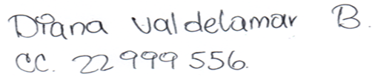

__________________________________________

NOMBRE, FIRMA Y CC DIANA MILENA VALDELAMAR BARRIOS CC# 22,999,556

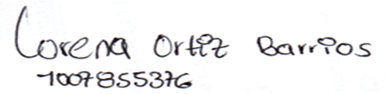

__________________________________________

NOMBRE, FIRMA Y CC LORENA DEL CARMEN ORTIZ BARRIOS CC:# 1007855376